**聚焦“教学评”一体化，赋能新样态语文课堂**

**（识字写字教学专场）**

**——江北新区小学语文低段全员培训活动方案**

1. **活动主题**：聚焦“教学评”一体化，赋能新样态语文课堂
2. **活动目的：**为进一步提高识字教学质量，优化识字教学方法，以识字写字教学为抓手，把课堂评价融入教学活动，以评促学，以评促教，有机融合教师教、学生学与评价反馈，检测和指导教学实践，最终促成学习目标的有效达成，让语文核心素养落地生根。
3. **活动时间：**2023年3月16日 （周四）上午8:20-11:20
4. **活动地点**：南京江北新区浦口实验小学（大华校区）博学楼二楼报告厅

五、**活动对象：**江北新区各小学全体低年段语文教师

**六、活动形式：**线下参与

**七、活动安排：**

|  |  |  |  |
| --- | --- | --- | --- |
| **节次** | **时间** | **内容** | **执教/主讲** |
| 1 | 8:20-9:00 | 一下《操场上》（第一课时） | 汪雅歆（浦口实小） |
| 2 | 9:10-9:50 | 一下《操场上》（第二课时） | 胡晓茜（浦口实小） |
| 3 | 10:00-10:20 | 主题汇报《识读交融，智趣共生》 | 白丽（浦口实小） |
| 4 | 10:30-11:20 | 讲座《“教学评”一体化：让深度学习在课堂看得见》 | 范有凤  （江北新区教育发展中心） |

**八、交通路线：**

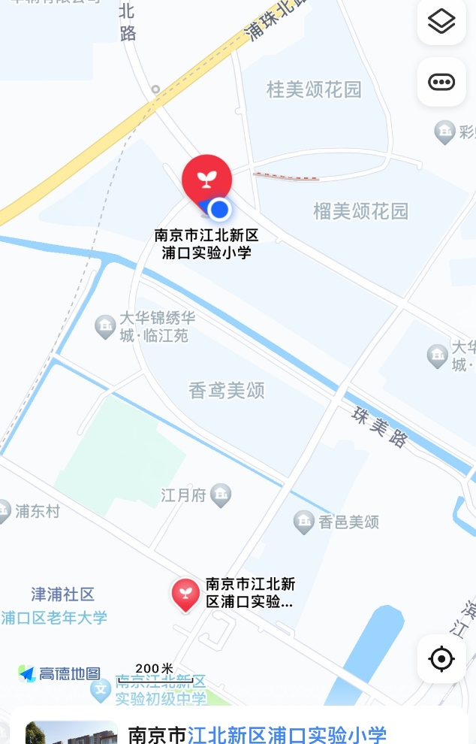

**九、注意事项：**

1.学校位于江北新区柳州南路8-10号，校内车位有限。

2.学校联系人：胡晓茜 于瑞

**主办：南京江北新区教育发展中心**

**承办：南京江北新区浦口实验小学**

**2023年3月2日**